2020年学习型阳坪社区建设亮点

2020年，阳坪社区教育工作站在区社区教育中心的指导下，紧紧围绕1573工作法，以创建学习型社区为抓手，围绕构建和谐邻里关系，组建相应的学习型团队，有序的开展各项学习活动，有效的提升了社区居民的综合素质，促进了社区和谐。成立了“一条心”学习型两委、“一家人”社区自治学习型团队等“六主题”学习型团队6支，并制定了学习计划及学习制度，按照学习计划有序开展各项学习活动，组织开展学习活动70余场，上报简讯60余篇。

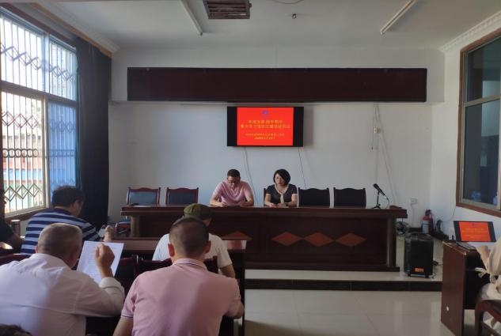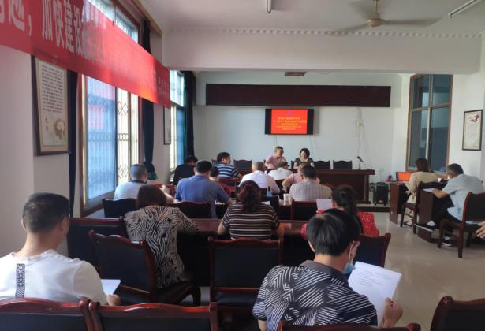

学习型社区建设动员会

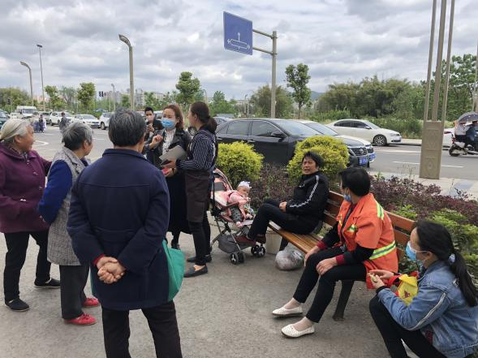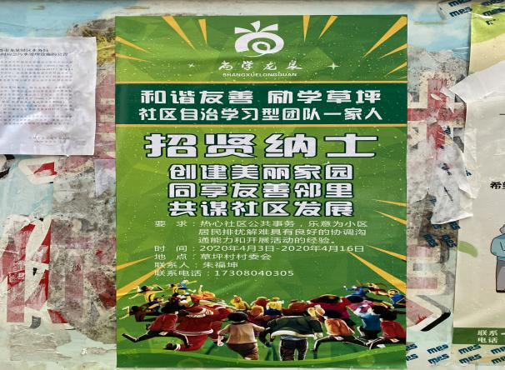

招贤纳士 现场宣传招募

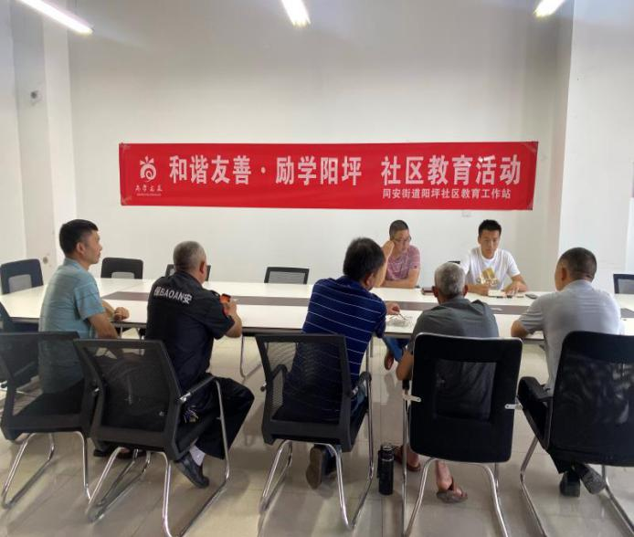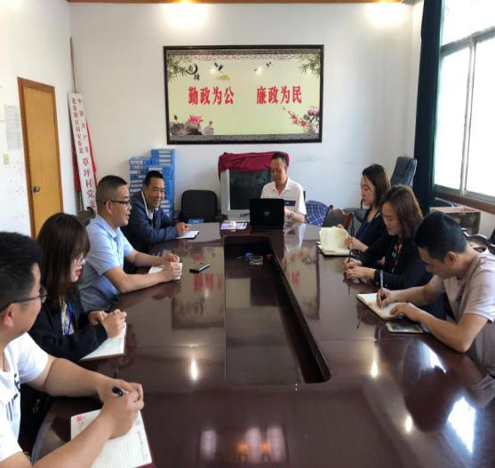制定学习计划、制度，选拔团队领袖

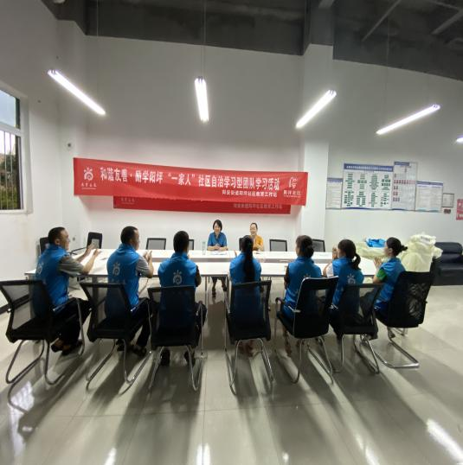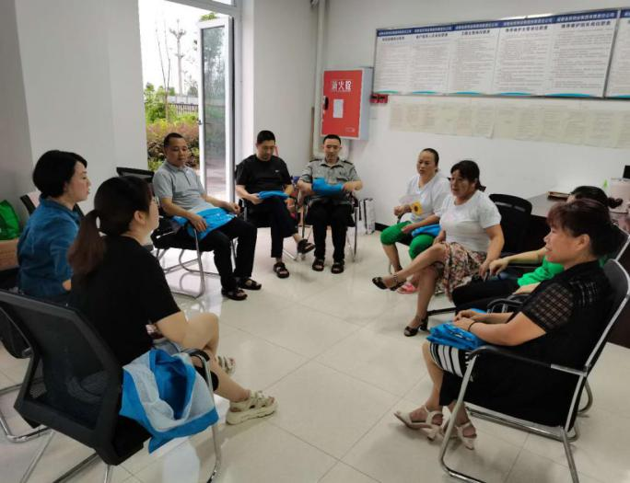

团队学习交流会 开展《第五项修炼》学习

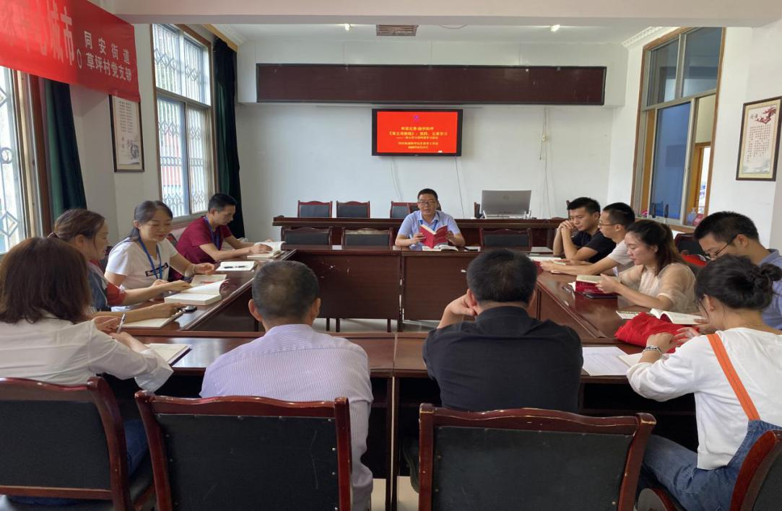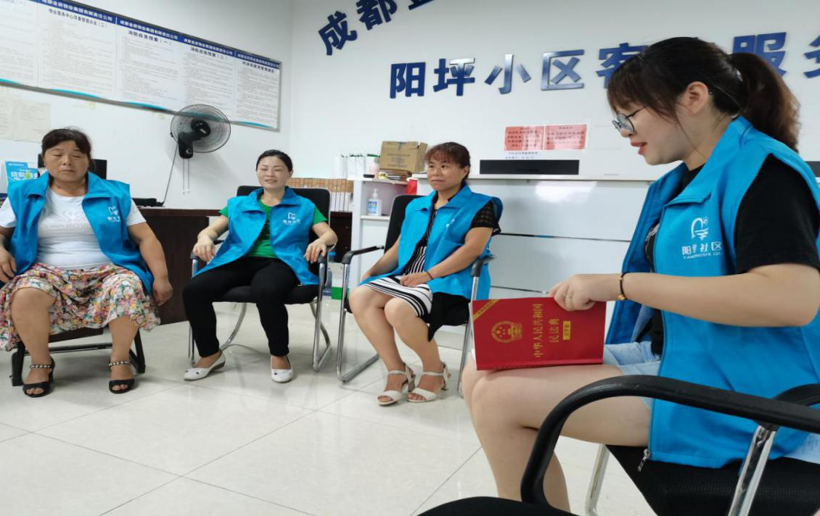

学习型团队组织开展《民法典》学习

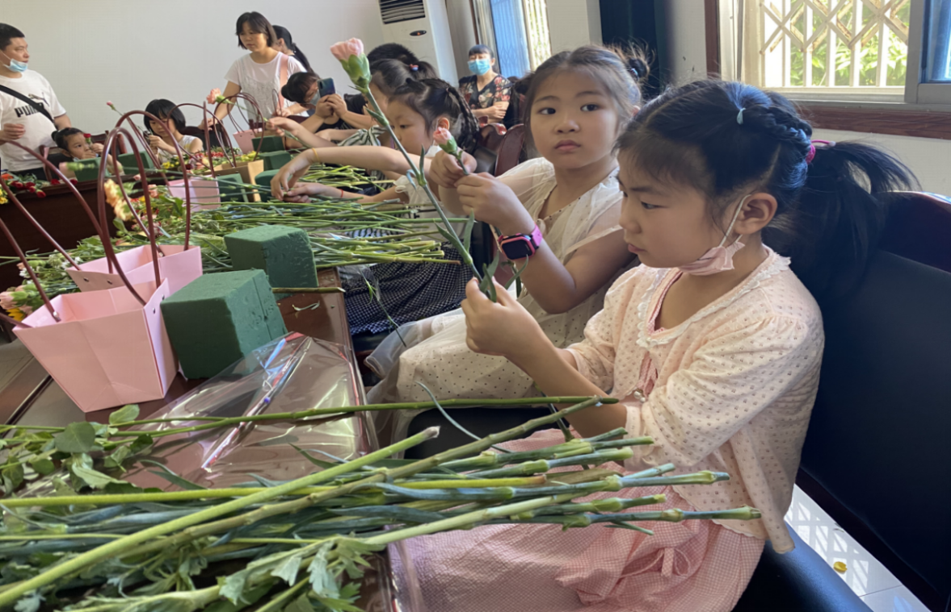

欢庆“六一”儿童艺术插花

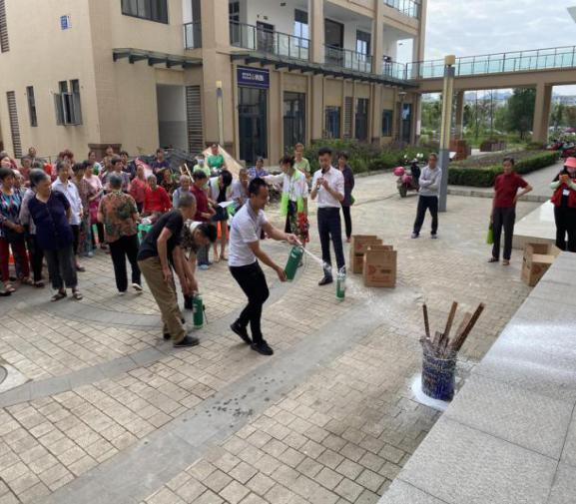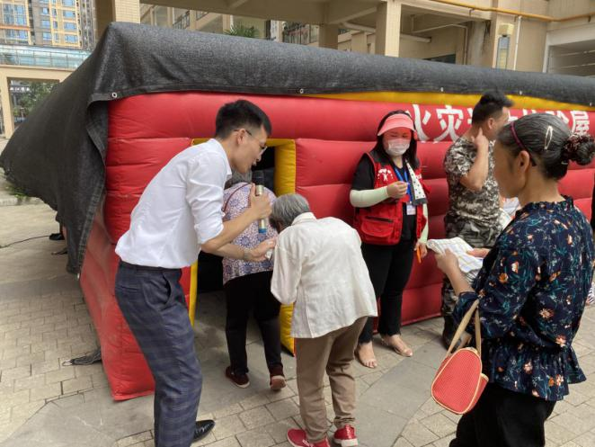灭火模拟演练 居民急救演练

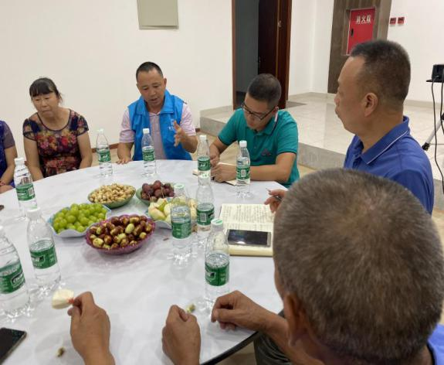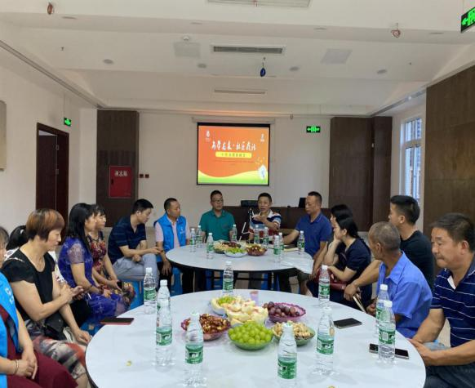

社教中心领导服务指导“社区夜话”活动 居民代表给出意见建议

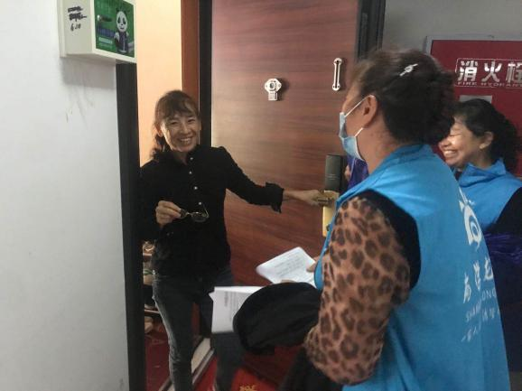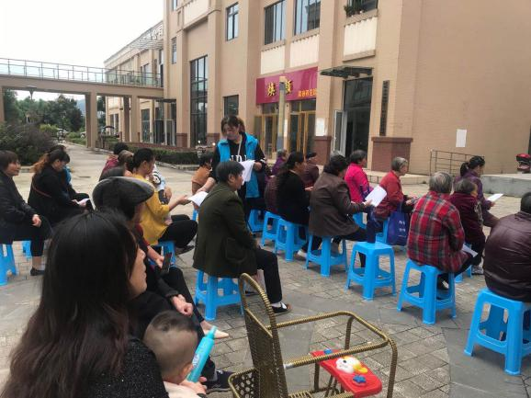入户发放倡议书 发放倡议书以及居民互动

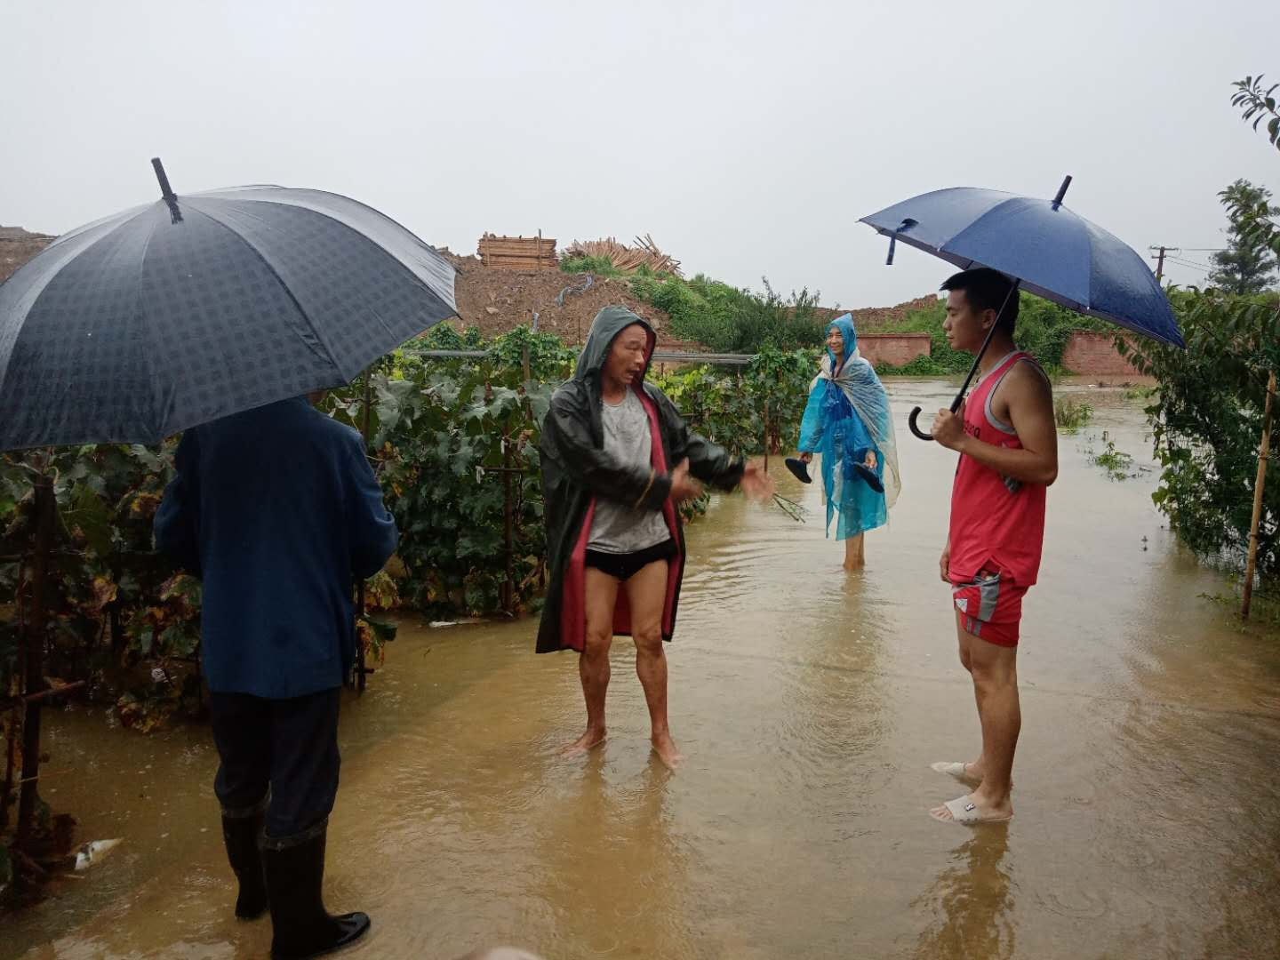

“一条心”学习型两委雨季防汛

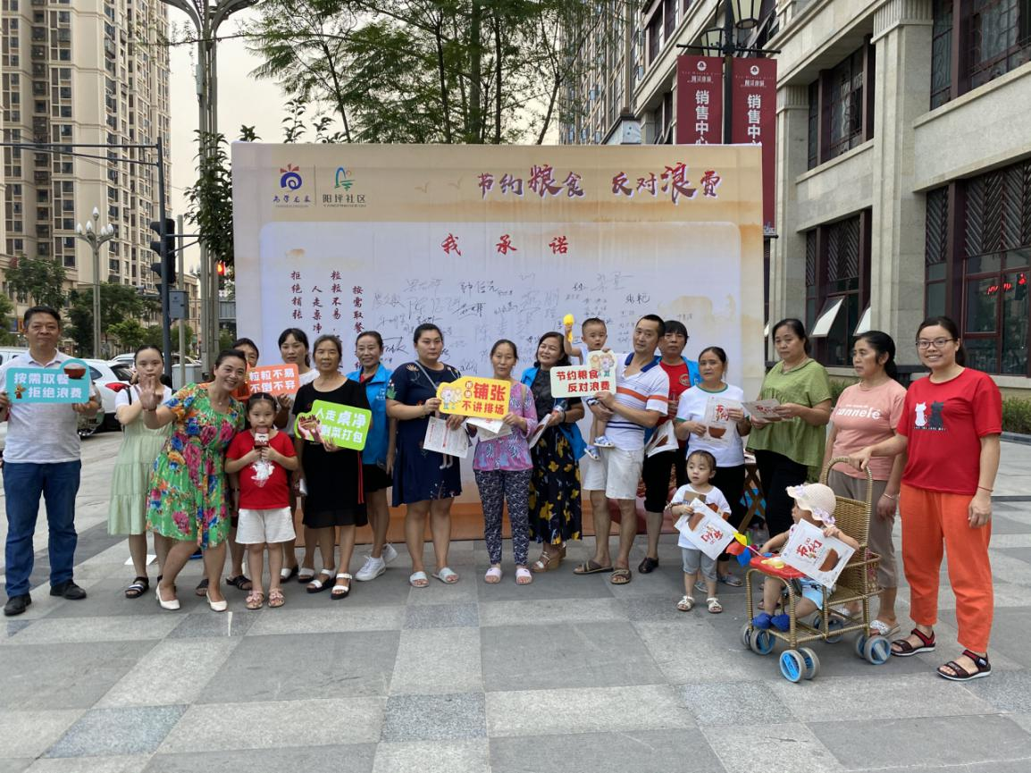

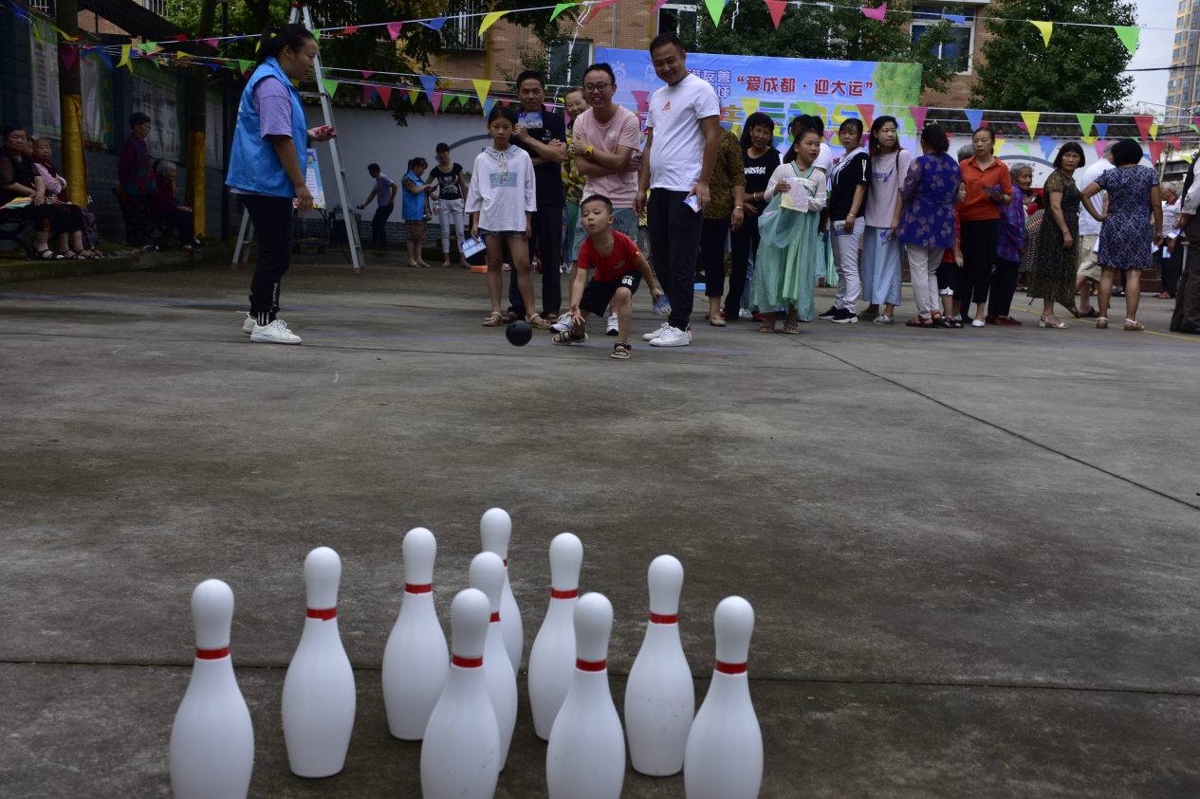“节约粮食 反对浪费”宣传活动

“

爱成都 迎大运”社区趣味运动会

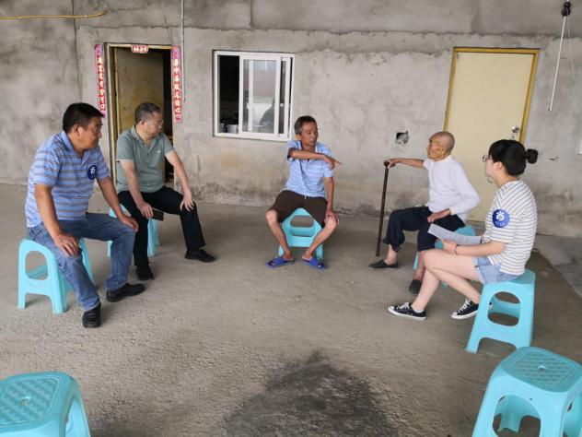

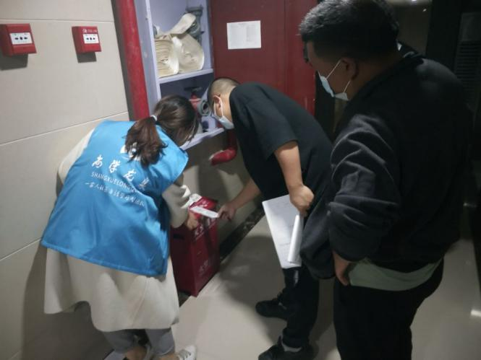

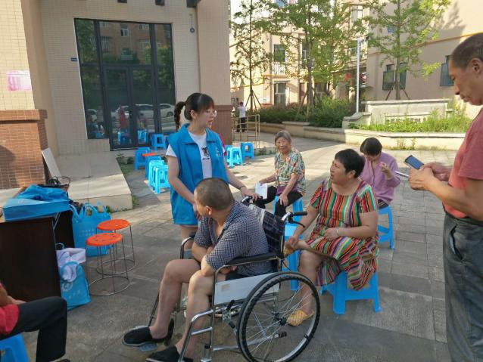

五必到六必访七必报

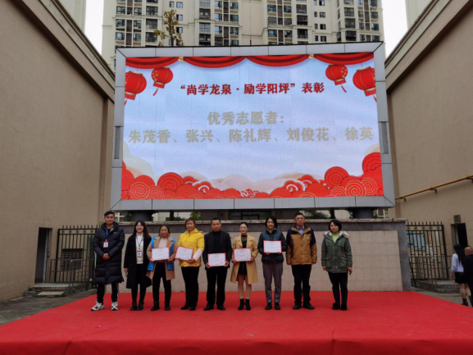

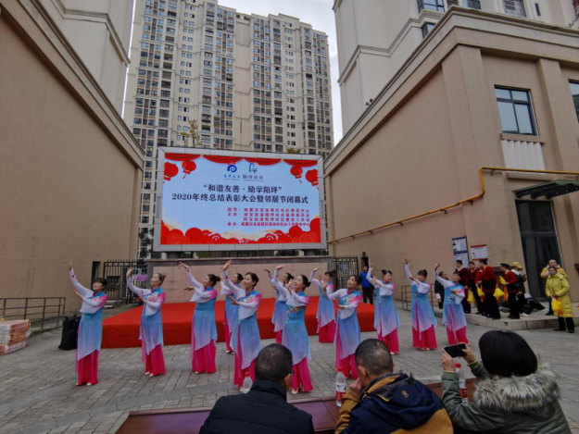

总结表彰大会暨邻居节闭幕式 表彰先进

在区社区教育中心服务指导下、阳坪学习型社区建设取得初步成效，“一条心”学习型两委，把稳“党建引领”方向盘，落实党员关爱机制，解决好群众关注的热点、难点问题，为居民群众创造了和谐宜居的生活环境。“一家人”社区自治学习型团队改善了居民生活环境，丰富了居民精神文化生活，其它学习团队积极参与社区建设。总体来说，阳坪社区居民素质得到了较大提升，社区治理成效显著，社区教育充满活力。